- 7:35 de la mañana (Nivel: A1. Tiempo estimado de la actividad: 3 sesiones de una hora)

- Preparación previa

- Mira los dibujos y completa las oraciones con la palabra que falta: mañana/ noche/ tarde.
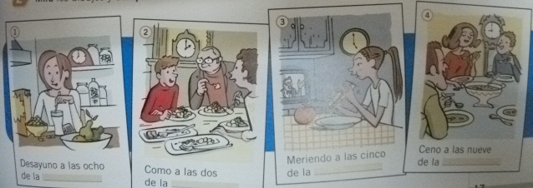

- Ordena los nombres de las comidas

Comida Desayuno Cena Merienda

- Relaciona cada descripción con el dibujo correspondiente

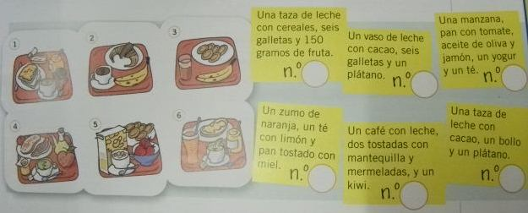

- Lee el siguiente texto y escribe uno parecido sobre el desayuno en tu país o comarca
El desayuno en España
El desayuno, en España, normalmente es ligero. Durante los días laborables, muchas personas lo toman en una cafetería o en un bar, antes del trabajo, o en el descanso (alrededor de las 10:30-11:00 de la mañana), mientras leen el periódico. Para desayunar, la gente toma café con leche o leche con cacao, tostadas con mantequilla y mermelada, bollos, galletas, cereales y, en algunos casos, churros; también es frecuente tomar un zumo de naranja.
______________________________________________________________________________________________________________________________________________________________________________________________________________________________________________________________________________________________________________________________________________________________

- Escribe las palabras que corresponden a cada dibujo, y que están en el texto anterior

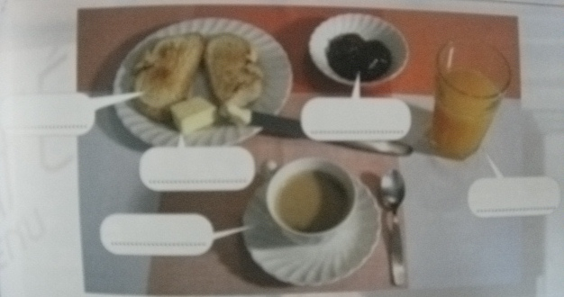

- Antes del visionado

- Completa la ficha del cortometraje 7:35 de la mañana con las palabras del recuadro
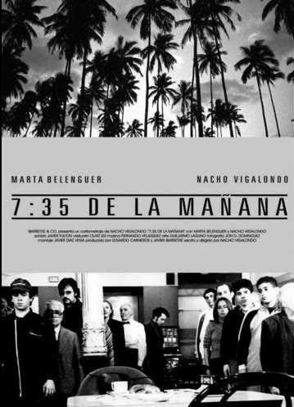
Año/ Duración/ País/ Director y guionista/ Reparto/ Género/ Título

___________ : 7:35 de la mañana
___________ : 2003
___________ : 8 minutos
___________ : España
___________ : Nacho Vigalondo
___________ : Nacho Vigalondo, Marta Belenguer, Alejandro Tejería, Antonio Tato, Borja Cobeaga, Javier Reguilón, Alejandro Garrido
___________ : Comedia musical

- Durante el visionado (Disponible en la página en red: http://www.youtube.com/watch?v=F1isC_3Ehdo)

- (Comienzo- 0:28)
¿En dónde crees que sucede la historia?

- (0:28- 1:28)
¿Cómo es la chica y qué hace?

- (1:28- Final)
Completa la canción del cortometraje con las palabras que faltan referentes al desayuno

¡Hola Luis!

¿Y esos?

Anoche no dormía hasta entrada la madrugada
y tengo por delante diez horas de oficina,
entonces qué demonios provoca esta sonrisa
a las 7 y 35 de la mañana.

Será el ___________,
será la ___________,
será la ___________
o será la ___________.

El ___________ quizás,
quizás sea el crucigrama,
el susurro de la radio,
el chin-chin de las ___________.

Serán esos clientes
buscando el calor de alguna ___________ caliente,
de alguna conversación.
Mientras la luna y las estrellas,
las farolas pobres de ellas
dan paso a regañadientes a la luz del sol.

Quizás sea esa chica
que entra sin demora,
pide un ___________ ___________ y una ___________,
y se lo toma en silencio en esa mesa apartada,
siempre con prisa y sola,
siempre a la misma hora.

A las 7:35 de la mañana,
a las 7:35 de la mañana.

La chica es mona,
eso está claro.
Pero ella y tú nunca habéis cruzado una palabra.
No sabes dónde vive
ni cómo se llama
Dónde tienes el motivo
para estar tan fascinado.

Quizás sean sus ojeras de recién levantada,
su forma tan curiosa de sujetar la ___________,
o ese gesto pensativo al mirar por la ventana,
tantas cosas,
yo qué sé,
es por todo
y no es por nada.

(Socorro, Bar La Concha, Calle San Bernardo)
- Después del visionado

- Completa la ficha del ejercicio B.1), añadiendo la sinopsis de la película (dónde sucede, cuándo sucede, quién está ahí, qué hacen los que están ahí)

- ¿Te gusta este corto? Entra en la página en red que “filmaffinity” (http://www.filmaffinity.com/es/film146852.html) tiene sobre la película y anota tu crítica

- En una cafetería puedes encontrar un camarero, una barra… Completa los recuadros del dibujo sirviéndote del vocabulario
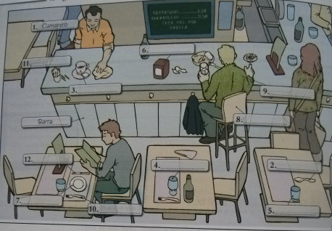
•TABURETE (el): es una silla alta, está enfrente de la barra. Hay una persona encima
•CUCHARA (la): está encima de la mesa de la derecha. Es para comer
•COPA (la): está encima de la mesa del centro. Es para beber
•SERVILLETAS (las): están encima de la barra, en el centro. Son de papel y se usan para limpiarse
•CUCHILLO (el): está encima de la mesa de la izquierda, a la derecha del plato. Se usa para cortar
•PLATO (el): está encima de la mesa de la izquierda. Es donde ponemos la comida
•CAMARERO (el)/ CAMARERA (la): es la persona que trabaja en un bar
•VASO (el): está en la mesa de la derecha, al lado de la cuchara
•TAZA (la): está enfrente del camarero. Es para tomar café o té
•PALILLOS (los): están encima de la barra, a la izquierda de la taza
•TENEDOR (el): está encima de la mesa de la izquierda, a la izquierda del plato
•CLIENTE (el)/ CLIENTA (la): es la persona que está encima del taburete. Va al bar a comer y beber

- En la canción aparecen varias expresiones como “no cruzar una palabra” (no hablar con alguien), “qué demonios” (exclamación que expresa enfado o asombro) o “ser mono” (ser bonito, guapo). En castellano hay varias expresiones que se usan con la palabra “mono”; une éstas, en la columna de la izquierda, con su significado, en la columna de la derecha

-Aunque la mona se vista de seda, -Hacer tonterías
mona se queda
-Dormir la mona -Ser bonito, guapo
-Hacer el mono -No hacer nada
-Pintar la mona -Estado de ansiedad debido a las drogas
-Ser el último mono -Las cosas son como son
-Ser mono -Dormir tras una borrachera
-Tener el mono -Ser el último en enterarse de algo
-Tener monos en la cara -Expresión que se usa cuando miran a uno fijamente

- En grupos de tres, imaginad un nuevo final para el corto. Dos personas dialogan, el chico y la chica, y otra es la narradora, que explica qué pasa. Otro ejercicio posible es escribir un monólogo; en este caso es la chica la que da su opinión, no el chico. (Intenta usar alguna de las expresiones del ejercicio anterior, así como el vocabulario de D.4)

- Leyendas del café

Existen muchos tipos de café hoy en día. En el cuadro de abajo puedes ver muchos de ellos.

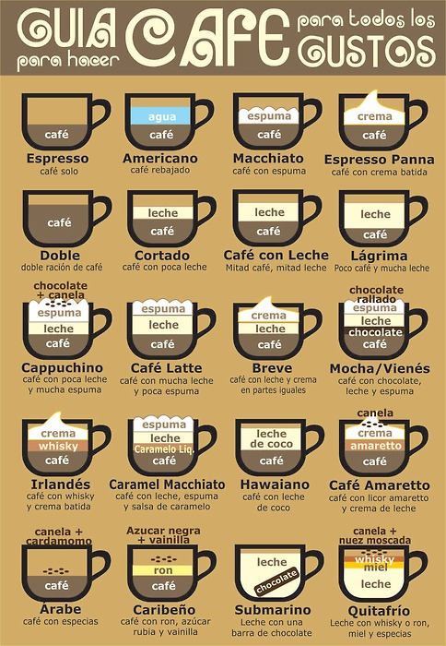

En Málaga no es necesario explicar al camarero si quieres un café con poca o mucha leche, basta con utilizar alguno de estos calificativos: solo, largo, semilargo, mitad, semicorto, corto, sombra o nube. Esto es debido a que los malagueños tienen una forma única en el mundo de pedir el café: cada uno tiene su propia dominación en función de la cantidad de leche y café que se desee.
José Prado, propietario del Café Central, la cafetería más antigua de Málaga, inventó el sistema hace más de 60 años y a pesar de la abundancia de nuevos establecimientos, esta tradición se sigue manteniendo.
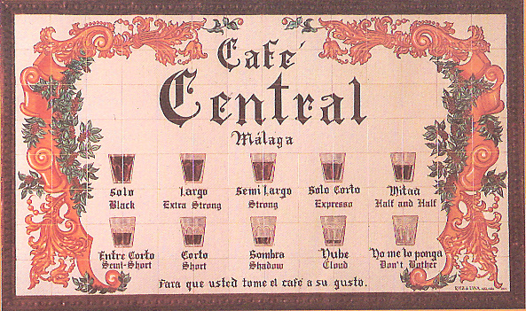
Cuenta la leyenda que hace más de 1300 años, en el territorio de actual Etiopia, un joven pastor árabe Kaldi observó una tarde cómo sus cabras actuaban de una forma extraña, corriendo y dando saltos como locas, luego de comer arbustos de frutos rojos.
El pastor, intrigado por lo que ocurría, decidió llevar las muestras de hojas y frutos a un monasterio llamado Cheodet, donde los monjes por curiosidad pusieron los granos a cocinar.
Al probar la bebida, les pareció tan fea que arrojaron al fuego los restos de la infusión.
Pero los granos, a medida que se quemaban, despedían un agradable aroma.
Los monjes intentaron entonces volver a preparar una bebida con los granos tostados y quedaron fascinados con el resultado.
Al tomarse el café, las oraciones de los monjes ya no fueron suaves y tranquilas sino llevadas a coro con alegría.
La leyenda cuenta que el abad del monasterio le dio el nombre de Kaaba a la bebida, que en árabe quiere decir piedra preciosa de color café.

- Una leyenda es un suceso, no siempre verdadero, de tradición popular. Intenta escribir la leyenda de uno de los cafés de la guía

BIBLIOGRAFÍA:
-BERMEJO, Felipe y Susana Mendo (2010): Mochila ELE 1. Libro del alumno. Madrid: Santillana
-COLOMBIA.TRAVEL (s.d.): Proexport Colombia, Promoción de Turismo, Inversión y Exportaciones. http://www.colombia.travel/es/turista-internacional/actividad/recorridos-tematicos-por-colombia/cafe-colombiano/descubrimiento-del-cafe [Última consulta: 24/08/2014]
-DE DIOS MARTÍN, Anabel y Sonia Eusebio Hermira (2010): Etapas. Libro del alumno. Etapa 1. Cosas. Madrid: Edinumen
-ESPECIERO, El (2007): “Pedir un café en Málaga”, en El especiero, 17/10/2007. http://www.elespeciero.net/2007/10/pedir-un-caf-en-mlaga.html [Última consulta: 19/12/2012]
-FILMAFFINITY (s.d.): “7:35 de la mañana”, en Filmaffinity. http://www.filmaffinity.com/es/film146852.html
-GONZÁLEZ HERMOSO, Alfredo y Carlos Romero Dueñas (2009): Eco. Curso Modular de Español Lengua Extranjera 1. Libro del Alumno A1+A2. Madrid: Edelsa Grupo Didascali
-JUANGUIS (2012): “La guía definitiva para preparar los mejores cafés”, en Puntogeek, 20/07/2012. http://www.puntogeek.com/2012/06/22/la-guia-definitiva-para-preparar-los-mejores-cafes/ [Última consulta: 24/08/2014]

Bermejo (2010, 17)
Bermejo (2010, 55)
González Hermoso (2009: 23)
http://www.filmaffinity.com/es/film146852.html
De Dios Martín (2010: 32)
Juanguis (2012)
Especiero (2007)
Colombia.travel (s.d.)

